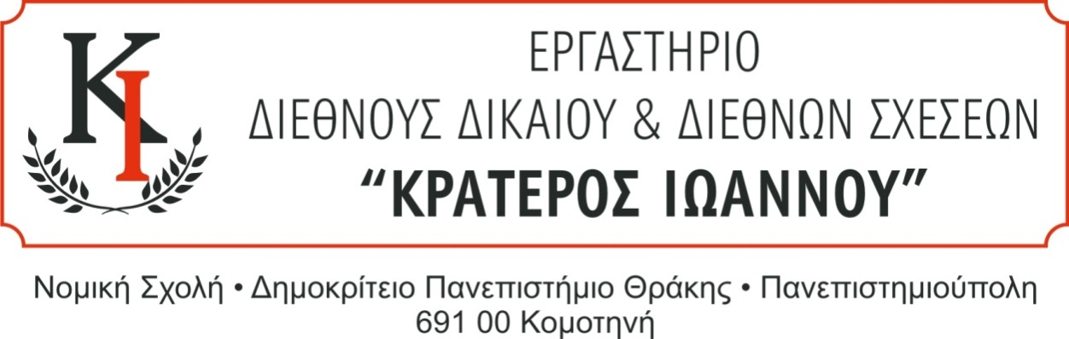

**ΠΡΟΣΚΛΗΣΗ**

Καλούνται όλοι οι φοιτητές που συμμετέχουν και ενδιαφέρονται να συμμετέχουν στο Εργαστήριο να προσέλθουν σε συνάντηση **στην Αίθουσα Διδασκαλίας του Μεταπτυχιακού προγράμματος του Τομέα Διεθνών Σπουδών (ισόγειο, πίσω από το κυλικείο) την Παρασκευή 21 Φεβρουαρίου 2025 και ώρα 18:30.**

**Η συνάντηση έχει θέμα τον προγραμματισμό δραστηριοτήτων του Εργαστηρίου για το Εαρινό Εξάμηνο του Ακαδημαϊκού Έτους 2024-2025.**

**Είναι απαραίτητη η παρουσία όλων των φοιτητών που συμμετέχουν ενεργά στο Εργαστήριο.**

Καθηγητής Κ. Αντωνόπουλος

Κοσμήτωρ Νομικής Σχολής